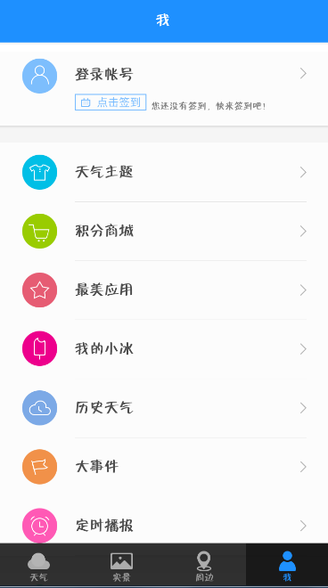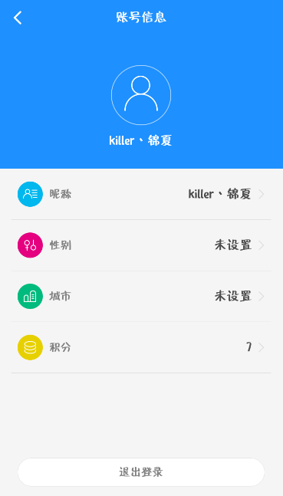

自定义借口 在聚合申请key值

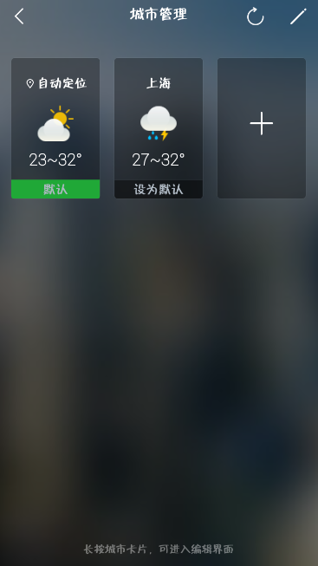

Gps 定位

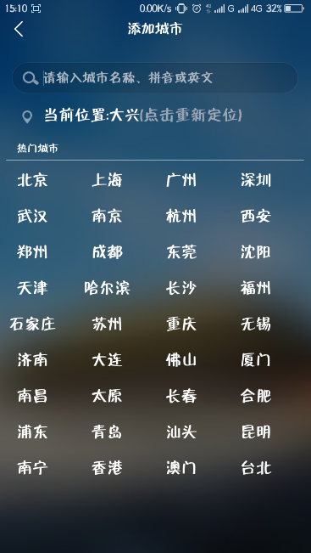

天气预报可预报的城市

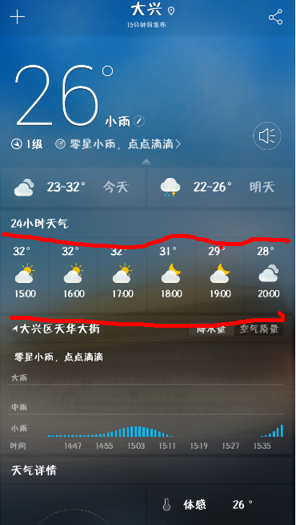

天气图标

我做的是 仿最美天气APP主要功能有

1. 登陆注册
2. 通过gps获取当前地理位置天气
3. 通过位置信息获取天气信息
4. 获取聚合的 天气图标